Donker-Petrus
Gedicht van de Week
Week 14- 2018
www.arspoetica.nl

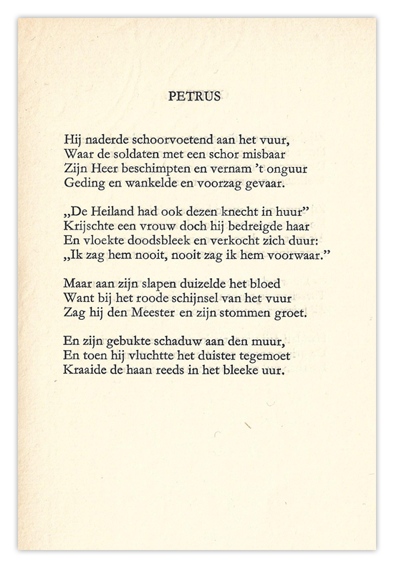
Deze week een tijdsgedicht over de verloochening door Petrus van Jezus, nadat hij eerst bezworen had zijn meester trouw te blijven.
Het is afkomstig uit de debuutbundel van Anthonie Donker (pseudoniem van N.A. Donkersloot, 1902-1965) ”Acheron” (1926) die in het algemeen welwillend door de kritiek werd ontvangen. Acheron is een rivier in de onderwereld van de oude Grieken en daarmee dekt de titel van de in het algemeen sombere toon van de gedichten.
Donker was op vele vlakken actief. Hij was dichter van gedichten die zich bezighouden met grote thema’s : bijvoorbeeld leven en dood en daarmee samenhangend leed en strijd. Zijn gedichten zijn beheerst en harmonieus. In dit geval een religieus gedicht, hij hoorde bij de vrijzinnige stroming binnen de Hervormde kerk.
Verder was hij criticus: hij was de meedogenloze criticus van het gedicht van vorige week (oude gedichten zijn altijd en uitsluitend te raadplegen in het “archief”) uit 1927; wellicht dus ook een kwestie van “jalousie de métier” van de ene jonge dichter ten aanzien van de andere.
Donkersloot was hoogleraar aan de Universiteit van Amsterdam, aanvankelijk in de Nederlandse letterkunde, vanaf 1956 in de algemene en vergelijkende literatuurwetenschap.
Ook politiek was hij actief in achtereenvolgens de SDAP, de opvolger ervan de PvdA (lid van de Eerste Kamer) en de PSP (een van de onderdelen van Groen Links). Mede vanwege zijn rol in het verzet in WO II was hij een van de leidende figuren van de zuivering in de kunsten, die de bestraffing van collaborerende kunstenaars als taak had.

